湛江市地方标准

《广藿香精油提取生产技术规程》

（征求意见稿）

编
制
说
明

中国热带农业科学院农产品加工研究所
2025年4月
目录

一、工作简况 - 1 -
（一）任务来源 - 1 -
（二）标准制定背景 - 1 -
（三）主要工作过程 - 3 -
二、标准编制原则和确定标准主要内容的论据 - 5 -
（一）标准编制原则 - 5 -
（二）传统精油提取方式跟踪分析 - 6 -
（三）确定标准主要内容的论据 - 8 -
1.原料要求 - 8 -
2.采收与预处理 - 10 -
3.干燥 - 10 -
4.茎叶分离 - 11 -
5.关于包装的要求 - 11 -
6.关于质量要求 - 12 -
三、采用国际标准和国外先进标准的程度 - 13 -
四、与有关的现行法律法规和强制性标准的关系 - 13 -
五、重大分歧意见的处理经过和依据 - 13 -
六、标准作为强制性或推荐性标准发布的意见 - 13 -
七、贯彻标准的要求和措施建议 - 14 -
（一）本标准宣贯时应包括下列内容： - 14 -
（二）本标准宣贯时建议采用下列形式： - 14 -
八、废止现行有关标准的建议 - 14 -
九、其它需要说明的事项 - 14 -

一、工作简况

（一）任务来源
根据《湛江市市场监督管理局关于印发2023年度湛江市实施标准化战略专项资金资助项目申报指南的通知》，中国热带农业科学院农产品加工研究所牵头湛江市盈四海香料有限公司、广东逢春制药有限公司向湛江市市场监督管理局申请制定湛江市地方标准《广藿香精油提取生产技术规程》。湛江市市场监督管理局于2024年3月20日进行了立项公示，根据《湛江市市场监督管理局关于批准下达2024年湛江市地方标准制修订计划的通知》，《广藿香精油提取生产技术规程》获批准立项。

（二）标准制定背景
广藿香（Pogostemon cablin (Blanco) Benth.），别名枝香、南藿香，系唇形科刺蕊草属多年生草本植物的干燥地上部分，作为《中华人民共和国药典》收载品种及"十大南药"之一，其药用历史可追溯至宋代。该药材性微温、味辛，具有芳香化浊、和中止呕、发表解暑之功效，其药效核心物质——广藿香挥发油（精油）含量可达1%-2%，富含广藿香醇、广藿香酮等特征活性成分，在中医药、日化香料、健康保健等领域具有重要应用价值。湛江市遂溪县乌塘镇作为我国广藿香道地药材核心产区，依托雷州半岛独特的火山红壤和海洋性气候，所产广藿香挥发油含量较高。“遂溪广藿香”于2018年获颁国家地理标志证明商标。截至2023年，该镇种植基地规模突破6000亩，年产值达1.3亿元，产量及种植面积连续十余年位居全国首位，产品辐射全国并出口东南亚市场。
随着大健康产业蓬勃发展，全球植物精油市场规模持续扩容，广藿香精油因其独特的抗菌、抗炎及芳香特性，在药品制剂、高端化妆品、芳香疗法等领域的应用需求快速增长。然而现行产业存在三大突出问题：一是加工技术落后，传统水蒸汽蒸馏法存在得油率低、能耗高、有效成分损失严重等问题；二是质量控制体系缺失，行业缺乏统一的原料分级标准、生产工艺参数和质量检测规范，各厂家、各作坊仅根据自我经验进行生产，导致市场产品良莠不齐，部分企业存在以次充好、虚假宣传等现象；三是安全风险隐患，部分作坊式加工存在微生物、重金属污染等问题，严重影响消费者健康和产业声誉。这些问题不仅制约着“遂溪广藿香”地理标志产品的品牌价值提升，更对中医药产业高质量发展形成掣肘。
随着《中华人民共和国食品安全法》《中华人民共和国标准化法》《中医药发展战略规划纲要（2016-2030年）》等政策法规的深入实施，以及消费者对天然植物精油产品质量要求的不断提升，制定广藿香精油生产技术标准已成为产业发展的必然需求。通过制定实施《广藿香精油提取生产技术规程》地方标准，可系统规范原料采收、预处理、蒸馏提取、油水分离、精制保存等关键工序的技术参数，建立从种植到加工的全程质量控制体系，可有效提升精油得油率和产品品质，增强市场竞争力，促进产业绿色化、标准化、集约化发展，为建设湛江市优质广藿香精油生产基地提供技术支撑。

（三）主要工作过程
本项目由中国热带农业科学院农产品加工研究所为主导单位，湛江市盈四海香料有限公司为参与单位共同完成。项目立项后，成立了以中国热带农业科学院农产品加工研究所李积华研究员为技术顾问，以中国热带农业科学院农产品加工研究所李莹莹、黄晓兵、高媛媛、彭芍丹、曹玉坡、周伟、李积华，广东省湛江市质量技术监督标准与编码所章建设，湛江市盈四海香料有限公司陈日富、广东逢春制药有限公司等人员为主要成员的标准编制小组，并进行了任务分工。标准编制小组主要完成的工作如下：
首先，标准编制小组系统检索了国内外广藿香相关标准，发现目前国内外针对广藿香精油提取生产的专项技术标准尚属空白。虽《中华人民共和国药典》对广藿香草药材质量有基本规定，但未涉及精油提取生产过程中原料预处理、蒸馏工艺、分离精制等关键环节的具体技术参数与操作规范，难以满足现代化工业生产对产品质量稳定性和生产效率的要求。其次，编制小组深入广东省内广藿香主产区湛江市遂溪县等地，对传统精油提取作坊及规模化生产企业进行了多维度调研。通过实地跟踪原料采收、晾晒干燥、粉碎投料、蒸馏冷凝等传统生产流程，详细记录了不同产地广藿香原料的水分含量、挥发油分布特性，以及传统工艺中蒸馏时间、蒸汽压力、冷凝温度等关键参数。同时，针对传统工艺中存在的原料利用率低、精油杂质含量不稳定、能耗偏高等问题，从标准化角度梳理出亟需规范的技术难点。第三，在项目主导单位的协同下，编制小组联合湛江市盈四海香料有限公司，对广藿香精油提取生产线进行了标准化改造。通过升级原料清洗除杂设备、智能控温蒸馏釜、高效冷凝分离装置及精油精制过滤系统，构建了涵盖“原料验收→预处理（去杂、叶茎分离）→水蒸气蒸馏→冷凝分离→品质检测→包装储存”的全流程标准化生产线，针对不同批次广藿香原料特性，通过多批次规模化生产试验，精准确定了原料粉碎粒度、蒸馏时间、蒸汽压力、冷凝水温等核心工艺参数，形成了精油得率与有效成分含量（百秋李醇）双优化的技术方案，有效提升了广藿香精油生产的规范化水平。
编写小组以广藿香主产区广东湛江遂溪县的传统精油提取技艺为基础，结合《化妆品用香料原料规范》《天然香料加工质量管理规范》等现代化生产要求，融合传统干燥、水蒸气蒸馏、冷凝分离等成熟技术，在系统调研和工艺验证的基础上，构建了《广藿香精油提取生产技术规程》的核心框架体系。2024年3月完成《广藿香精油提取生产技术规程》标准框架设计，明确原料验收、预处理、蒸馏提取、精制纯化、质量控制等关键技术模块；2024年9月形成标准初稿，重点规范了广藿香干叶含水率、粉碎粒度、蒸馏蒸汽压力等核心工艺参数；2025年3月对初稿进行了逐条讨论和修改完善，经与广藿香产区湛江市盈四海香料有限公司、广东逢春制药有限公司、遂溪县通德种植专业合作社等广藿香主要加企业技术人员和种植户进行了讨论，经编写小组认真讨论后形成了《广藿香精油提取生产技术规程》送审讨论稿和本编制说明；2025年5月在湛江市农业农村局网站和中国热带农业科学院农产品加工研究所网站向全社会公开征求意见，公开征求意见时间为30天。

二、标准编制原则和确定标准主要内容的论据

（一）标准编制原则
1.本标准按GB/T 1.1—2020《标准化工作导则 第1部分：标准化文件的结构和起草规则》给出的规则编制，对标准的术语定义、原辅料要求、生产设备、生产环境、生产过程的卫生要求、生产工艺、操作方法、质量要求等内容进行科学分类和规范表述，确保标准结构严谨、逻辑清晰，符合国家标准化文件的统一格式和语言规范。
2.编制过程中注重与《中华人民共和国药典》《化妆品安全技术规范》《天然香料 通用技术条件》（GB/T 14455）等国家法律法规及相关标准相衔接，严格落实食品安全国家标准（GB 31621《食品接触材料及制品 生产通用卫生规范》）和农产品质量安全要求，针对广藿香精油作为香料原料的多重用途（药用、日化、食品添加剂等），在原料验收、生产环境、残留物限量等关键环节设置兼容性技术指标，确保标准内容合法合规、科学实用。
3.充分考虑广藿香精油生产的产业实际，兼顾传统水蒸气蒸馏工艺与现代智能化提取技术的兼容性。在传统工艺基础上，对原料预处理（除杂、茎叶分离）、蒸馏参数（蒸汽压力、冷凝温度）、精制工艺（真空过滤、低温储存）等进行标准化升级，既保留传统工艺的核心优势，又引入智能控温系统、在线质量监测等现代化技术手段，满足规模化生产企业的高效管控需求，同时为中小型加工户提供清晰的工艺改进路径，实现标准对不同生产规模的普遍适用性和技术引导性。

（二）传统精油提取方式跟踪分析
在传统生产实践中，广藿香精油提取的原料处理与加工过程呈现显著的经验化、粗放化特征。采收环节，广藿香整株直接堆砌于田间地头露天晾晒，依赖自然光照与风力干燥，既无固定晾晒设施，也缺乏防雨、防潮及防尘措施。干燥周期受天气影响极大，晴朗干燥天气需5-7天，若遇阴雨或高湿环境则延长至10天以上，且干燥程度完全凭经验判断：叶片以“揉搓不碎成粉”为存油率较好的标志（若揉搓即成粉末，视为提油率低、原料不佳），茎秆则以“指甲抠皮不脱落”判定干燥完成（若能轻松抠下茎皮，视为干燥不足），未采用科学的水分检测手段，常导致原料含水率波动大且干燥不均，局部霉变现象频发。
干燥后的广藿香整株由农户人工进行茎叶分离，叶片经简单收集后装入编织袋运输至加工企业，木质化茎秆则单独售卖至药企用于饮片加工。此环节存在多重隐患：一是叶片分离缺乏标准化筛选，泥沙、杂草及未剔除的细小茎段混杂其中，杂质含量普遍高；二是运输储存条件简陋，编织袋透气性差且易受潮，若遇运输延误或仓储环境潮湿，原料易滋生霉菌；三是加工企业原料验收依赖人工触感判断，缺乏客观量化指标，导致批次间原料品质差异显著。
进入蒸馏环节，加工企业将接收的叶片直接投入砖砌土灶或非标不锈钢蒸馏锅，采用开放式水蒸气蒸馏工艺。蒸馏前处理中原料不粉碎且未进行清洗或除尘，原料夹带的泥沙、微生物直接参与蒸馏。蒸馏过程中缺乏精确计时装置，蒸馏时间完全依赖操作人员经验控制，常因过度蒸馏导致广藿香醇等热敏成分分解流失；精油冷凝效率低，大量挥发性成分随尾气逸散；油水分离依赖重力沉降，分离时间长，且原料杂质多、破碎度不均，易出现乳化现象。
尽管传统工艺生产的精油外观呈浅琥珀色至红棕色，香气具有典型的泥土气息和辛香底蕴，但其质量稳定性差，批次间广藿香醇含量波动大，且普遍存在微生物污染和化学残留风险。更值得关注的是，传统作坊式生产缺乏控制加工过程环境卫生与产品品质的措施，不符合现代食品生产卫生要求。因此，需要制定广藿香精油提取生产技术标准来规范广藿香精油加工业。

（三）确定标准主要内容的论据

1.原料要求
（1）对于原料部位的要求：经生产调研与试验分析表明，广藿香精油提取原料部位的选择对产品质量具有关键影响。目前行业内多家规模化加工企业均以广藿香叶片干燥品作为主要原料，极少采用茎秆组织（多用于制作广藿香饮片）。从试验数据来看，以茎秆为原料提取的精油存在显著缺陷：外观呈淡黄色浑浊液体，密度接近水的密度（1.0 g/cm³），且水溶性杂质含量较高，导致油水分离过程中出现乳化现象，难以通过常规重力沉降或离心方法实现有效分离，实际生产中此类精油因有效成分匮乏、加工适用性差而无利用价值。反观全叶提取工艺，所得精油呈深黄色澄清溶液，密度稳定且与水相具有明显密度差，易于通过常规油水分离器实现高效分离。因此，本标准明确规定广藿香精油提取生产的原料部位为广藿香全叶干燥品，即采收后经干燥处理的完整叶片（不含木质化茎秆），从源头保障原料的适用性和产品质量均一性。
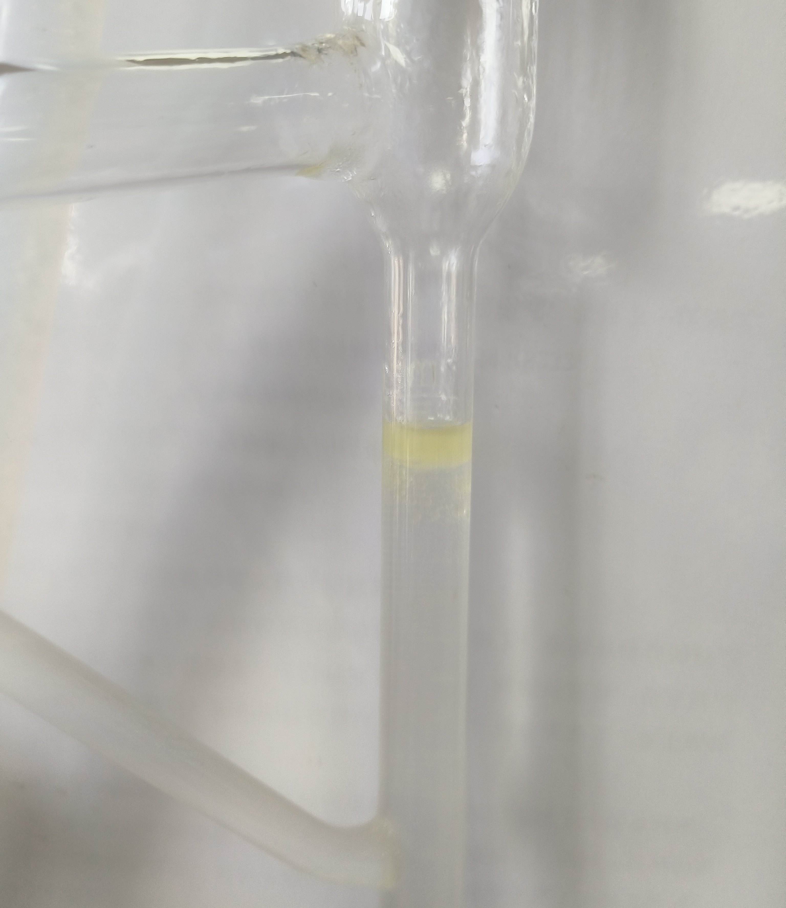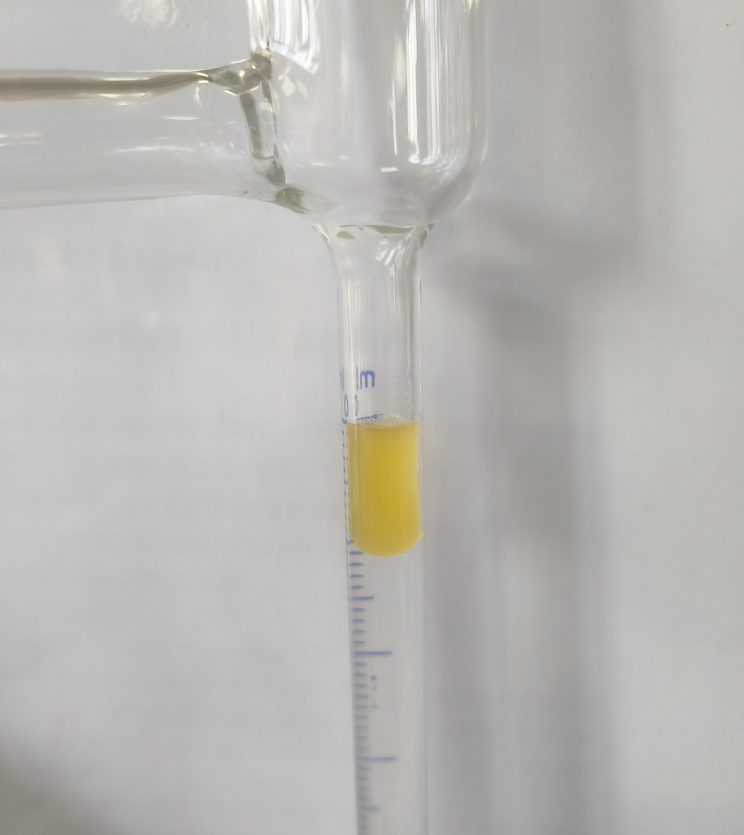
图1 广藿香不同原料部位提取精油情况（左：茎秆，右：叶子）
（2）对于原料生长年限的要求：经调研，当植株生长至6个月时，为了资源最大化利用，可每月一至两次收集地上自然落叶用于提油，当生长期达到1年左右时，植株进入最佳采收期，此时全株茎叶发育成熟，茎叶占比达60%-70%，经实验检测和参照国内现有的相关研究资料发现，随着生长年限的延长，广藿香植株中百秋李醇及总挥发油质量呈现降低趋势。与当年生植株（百秋李醇质量分数0.92%、总挥发油3.00%）相比，连栽1年广藿香植株（百秋李醇质量分数0.83%、总挥发油2.20%）略有下降，连栽2年植株百秋李醇（0.54%）及总挥发油（1.50%）较当年植株降低了42.39%、50.00%。因此，本标准规定广藿香精油提取用原料的生长年限应达到1年以上（即完整生长周期11-13个月），以确保原料在挥发油含量、有效成分比例及茎叶结构上满足工业化生产要求，从源头保障精油产品质量的稳定性与经济性。
（3）对于原料香气的要求：广藿香属唇形科植物，广藿香精油为红棕色或绿棕色的澄清液体，有特异的芳香气，为防止原料掺假，特将“具有天然广藿香草样香气”作为广藿香精油验收的指标之一。

2.采收与预处理
晴天露水干后（上午9点后）采收，可避免因叶片表面水分导致运输和储存过程中霉变风险。人工剔除病叶、黄叶及泥沙等杂质，可有效降低后续干燥和蒸馏难度，保证精油品质。采用透气编织袋运输，避免密闭环境导致原料发热变质。运输过程中轻抬轻放，可减少叶片脱落损失。经模拟试验，粗放运输导致叶片脱落率达12%-15%，而规范操作可将脱落率控制在5%以内。

3.干燥
将整株广藿香均匀平铺于干净晒场或干燥架上，控制平铺厚度不高于15 cm，可确保干燥均匀性。经试验对比，厚度超过20 cm时，内部叶片干燥时间延长40%-50%，且易出现局部霉变。干燥温度不超过50℃，是基于对广藿香精油主要成分百秋李醇的热稳定性研究。超过50 ℃时，百秋李醇分解率增加，导致精油品质下降。干燥完成后要求叶片含水率不高于12%，此含水量既能防止储存过程中霉变，又能保证蒸馏时精油有效提取。设备或装置符合GB 4806.9《食品安全国家标准 食品接触用金属材料及制品》要求，确保与广藿香直接接触的设备材质安全无毒，避免对精油造成污染。场地符合GB 14881《食品安全国家标准 食品生产通用卫生规范》规定，要求干燥场地远离污染源，定期清洁消毒，防止灰尘、昆虫等异物污染原料。

4.茎叶分离
采用振动筛或风选机进行茎叶分离，是基于两种设备的分离效率与适用性。振动筛适用于中小型生产，通过调节筛网孔径，可有效分离叶片与茎秆，分离效率达90%-95%；风选机则更适合大规模生产，利用叶片与茎秆在空气动力学特性上的差异进行分离，效率更高。人工复检可进一步剔除残留茎段及杂质，确保分离后叶片纯净度。经检测，未经人工复检的叶片中残留茎段混入率达8%-12%，而人工复检后可降低至3%以下。分离后叶片装入透气编织袋储存，既能保证通风，防止霉变，又便于运输和后续蒸馏工序使用。

5.关于包装的要求
广藿香精油具有挥发性强、对光热敏感、易氧化变质的特性，传统塑料容器或普通玻璃瓶包装易导致精油香气散失、成分分解，甚至因包装材料化学迁移影响产品安全性。因此，结合广藿香精油的理化性质及实际生产需求，标准中明确规定采用清洁无杂味的深色玻璃瓶或铝制瓶包装，要基于以下考量：（1）避光性：深色玻璃瓶（如棕色、绿色）可有效阻挡紫外线，降低精油中百秋李醇、广藿香酮等热敏性成分的光氧化分解风险。试验数据显示，普通透明包装在光照环境下储存1个月，广藿香醇含量下降12%-15%，而深色包装仅下降3%-5%。（2）密封性与阻隔性：铝制瓶具备优异的防潮、防氧化性能，可避免精油因吸潮导致的霉变风险，同时防止香气挥发。（3）安全性：包装容器需符合GB/T 37851《精油包装通用技术要求》，确保材质无毒无害，避免包装材料中的塑化剂、重金属等有害物质迁移至精油中。实际生产中，若使用不合格包装材料，可能导致产品中邻苯二甲酸酯类物质超标，影响食用、药用及日化应用安全性。

6.关于质量要求
广藿香精油的质量要求基于其多领域应用场景（药用、香料、化妆品原料等）的核心需求制定：
（1）感官指标：色状、香气要求确保精油具备天然广藿香特征，其中黄色至红棕色的色状限定，是通过分析多批次优质精油样本确定的典型外观范围；天然香气指标则依据 GB/T 14454.2《香料 香气评定法》进行感官评价，排除人工添加香料或掺杂劣质原料的产品。
（2）理化指标：相对密度、折光指数、旋光度等参数是鉴别精油纯度与真伪的关键依据。例如，相对密度若超出0.952-0.975范围，可能存在稀释或掺杂矿物油等问题；折光指数异常则提示精油中可能混入其他挥发性成分。
（3）特征成分含量：广藿香醇含量（GC）≥23.0%作为核心质控指标，是基于《中华人民共和国药典》及市场优质产品检测数据的综合考量。广藿香醇作为抗菌、抗炎的主要活性成分，其含量直接影响精油在医药领域的有效性；同时，低于该阈值的产品香气强度与持久性显著下降，无法满足香料、化妆品行业的品质要求。

三、采用国际标准和国外先进标准的程度
国内外未见同类标准。

四、与有关的现行法律法规和强制性标准的关系
本标准编制是依据现行的法律、法规和国家强制性标准，与现行的法规、强制性标准不存在矛盾和冲突，协调一致，并进行了良好的衔接，与有关的现行法律、法规和强制性标准没有冲突。

五、重大分歧意见的处理经过和依据
无。

六、标准作为强制性或推荐性标准发布的意见
本标准不涉及保障人身健康和生命财产安全、国家安全、生态环境安全以及满足经济社会管理基本需要等强制性标准相关的内容条款，因此，建议本标准作为推荐性标准发布实施。

七、贯彻标准的要求和措施建议

（一）本标准宣贯时应包括下列内容：
1.介绍本标准制定的原因、过程及意义；
2.介绍和解释本标准的主要技术内容；
3.本标准实施过程中可能遇到的问题及解决办法。

（二）本标准宣贯时建议采用下列形式：
1.举办有关生产企业、科研院所、高校有关人员参加的标准实施培训班；
2.由标准起草人员到有关企业和检验机构，对相关人员进行现场宣讲、示范操作。
3.配合市场监督管理部门推广标准文件，倡导有关县（市、区）各高良姜生产企业、合作社、家庭农场、农户积极使用标准。并通过学术会议、媒体等渠道，向高良姜行业宣贯本标准，呼吁各单位主动学习、遵守该标准，最终形成行业默认规则。

八、废止现行有关标准的建议
无。

九、其它需要说明的事项
无。

